1. Изучите описание простейших форматов файлов.

2. С помощью hexdump или шестнадцатеричного просмотровщика/редактора исследуйте файлы различных форматов (некоторые файлы представлены в папке «Файлы»). Выделите сигнатуры или иные признаки формата там, где это возможно.

Составьте таблицу, содержащую для не менее 8 различных форматов файлов их типичное расширение, назначение (кратко) и сигнатуру (или иные признаки).

Формат файла | Расширение | Назначение | Сигнатура/Признаки
Free Lossless Audio Codec | flac | Сжатие аудиоданных без потерь | 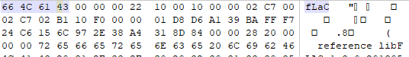
Ogg | ogg | Основной файловый и потоковый формат для мультимедиакодеков фонда Xiph.Org
Waveform Audio File Format | wav | Хранение записи оцифрованного аудиопотока
OpenRaster | ora | Хранение растровых графических изображений со слоями | 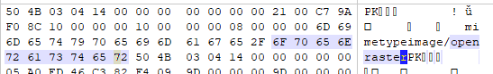
Portable Document Format | pdf | Межплатформенный открытый формат электронных документов | 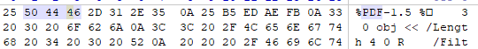
BMP file format | bmp | Хранение растровых изображений
OpenDocument Format | odt | Формат файлов документов для хранения и обмена редактируемыми офисными документами | 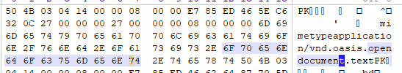
Rich Text Format | rtf | Хранение текстовых документов с форматированием
MPEG-4 Part 14 | mp4 | Упаковка цифровых видео- и аудиопотоков

3. В папке задания выберите свой вариант, определив его по формуле
(№ команды — 1) % (Количество вариантов) +1 (1)
где % — оператор получения остатка от деления. В частности, если варианта 2, то у студента с номером компьютера 5 будет 1-й вариант, т. к. (5-1)%2+1=1.

№ команды – 1
Вариант 1

4. Определите размер заголовка (если их несколько — первого) и расшифруйте основные поля заголовка файла, соответствующего варианту.

Заголовок отсутствует

5. Определите тип файла из папки «Варианты», соответствующего номеру варианта. Откройте его корректным приложением.
Jpg

6. В соответствии с номером варианта отредактировать изображение, используя шестнадцатеричный редактор. Открыть изменённый файл и убедиться, что изменения корректны.

Поставить белую точку в правом нижнем углу chess16-1.bmp

